|  |
| --- |
| ethnosimo-aade-gr |

Αθήνα, 16 Ιουλίου 2025

**ΔΕΛΤΙΟ ΤΥΠΟΥ**

**ΑΑΔΕ: Ελεγκτικά αποτελέσματα τελωνείων Απριλίου – Ιουνίου 2025**

Σημαντικές υποθέσεις λαθρεμπορίου και παράνομης διακίνησης προϊόντων εντόπισαν οι τελωνειακοί ελεγκτές της ΑΑΔΕ και στο δεύτερο τρίμηνο του 2025. Με τη χρήση σύγχρονων μέσων, όπως τα μηχανήματα X-Ray και με τη βοήθεια ειδικά εκπαιδευμένων σκύλων ανιχνευτών, προχώρησαν σε δεκάδες κατασχέσεις ρευστών διαθεσίμων, καπνικών και αλκοολούχων προϊόντων, ναρκωτικών ουσιών, απομιμητικών ειδών και ενεργειακών προϊόντων.

Ενδεικτικά, την περίοδο Απριλίου - Ιουνίου κατασχέθηκαν συνολικά :

* 252.625 €, 86.366 $, 1.740 Λέβα Βουλγαρίας, 108.000 Λίρες Τουρκίας, 2.000.000 Γιεν Ιαπωνίας, 106.000 Ντιράμ Ηνωμένων Αραβικών Εμιράτων
* 1.868.600 τεμάχια τσιγάρα, 772 kg καπνού, 50 πούρα και 321 συσκευές ατμίσματος
* 35 φιάλες, δυο ασκούς και δυο ανοξείδωτες συσκευασίες αλκοολούχων ποτών,
* 16.342 kg κάνναβης και διάφορα προϊόντα ναρκωτικών ουσιών
* 38.679 τεμάχια απομιμητικών/παραποιημένων προϊόντων

Αναλυτικά:

1. **Αδήλωτα ρευστά διαθέσιμα**

Στο **αεροδρόμιο «Μακεδονία**», εντοπίστηκαν:

* 10.400€ σε επιβάτη κατά την άφιξή του από Κωνσταντινούπολη

Στο **αεροδρόμιο «Ελευθέριος Βενιζέλος»**, με τη συνδρομή των σκύλων ανιχνευτών «Hant» και «Camora» εντοπίστηκαν:

* 10.900€ σε επιβάτη με προορισμό το Βελιγράδι,
* 12.000€ σε επιβάτη κατά την άφιξή του από Νέα Υόρκη,
* 11.200€ σε επιβάτη κατά την άφιξή του από Κάιρο,
* 25.900€ σε επιβάτες κατά την άφιξή τους από Κωνσταντινούπολη,
* 3.050€ & 10.000$ σε επιβάτη κατά την άφιξή του από Νέα Υόρκη,
* 14.000€ σε επιβάτη κατά την άφιξή του από Τελ Αβίβ,
* 64.000$ σε επιβάτη κατά την άφιξή του από Πεκίνο.

Στο **Τελωνείο Κακαβιάς** εντοπίστηκαν συνολικά 38.000€.

Στο **Τελωνείο Κήπων** εντοπίστηκαν συνολικά 75.225€, 12.366$, 1.740Λέβα Βουλγαρίας, 108.000 Λίρες Τουρκίας.

Στο **Τελωνείο Καστανέων** εντοπίστηκαν συνολικά 13.900€, 2.000.000 Γιεν Ιαπωνίας, και 106.000 Ντιράμ Ηνωμένων Αραβικών Εμιράτων.

Στο **Τελωνείο Δοϊράνης** εντοπίστηκαν συνολικά 27.550€.

Στο **Τελωνείο Κρυσταλλοπηγής** εντοπίστηκαν συνολικά 10.500€.

**Β. Λαθραία καπνικά προϊόντα**

Στον **Αερολιμένα Αθηνών «Ελευθέριος Βενιζέλος**» με τη συνδρομή του σκύλου ανιχνευτή «Bane» κατασχέθηκαν:

* 320.700 τεμάχια τσιγάρα, 16,5 kg λεπτοκομμένου καπνού για χειροποίητα τσιγάρα και 65,50 kg καπνό για ναργιλέ που έφεραν στις αποσκευές τους συνολικά 13 επιβάτες προερχόμενοι από Κάιρο, Κωνσταντινούπολη. Οι επιβάτες συνελήφθησαν.
* 112.400 τεμάχια τσιγάρα που έφεραν στις αποσκευές τους συνολικά 3 επιβάτες αναχωρούντες από Αθήνα προς Μιλάνο, Αϊντχόβεν και Λονδίνο, οι οποίοι συνελήφθησαν.
* 819.600 τεμάχια τσιγάρα και 639,46 kg καπνού για ναργιλέ, που εντοπίστηκαν σε εγκαταλελειμμένες αποσκευές χωρίς στοιχεία επιβάτη & πτήσης
* Σε δέματα/cargo:

- 400.000 τεμάχια τσιγάρα από Ταϊλάνδη τα οποία είχαν δηλωθεί ως οδοντόπαστες με παραλήπτρια εταιρεία που εδρεύει στην Αθήνα.

- 47.600 τεμάχια τσιγάρα και 20 kg λεπτοκομμένου καπνού για χειροποίητα τσιγάρα με προορισμό την Μ. Βρετανία και το Βέλγιο.

- 50 πούρα σε δύο δέματα προερχόμενα από Δομινικανή Δημοκρατία.

- 321 συσκευές ατμίσματος με περιεκτικότητα 2% νικοτίνη με προέλευση τον Καναδά.

Στο **αεροδρόμιο «Μακεδονία**», εντοπίστηκε επιβάτης από Κωνσταντινούπολη προς Θεσσαλονίκη να κατέχει 4.600 τεμάχια τσιγάρα.

Στο **Τελωνείο Πατρών** βρέθηκαν και κατασχέθηκαν 9.440 τεμάχια τσιγάρα και 850 gr καπνού σε λαϊκές αγορές του Δήμου Πατρέων.

Στο **Τελωνείο Καστανέων** βρέθηκαν και κατασχέθηκαν 1.600 τεμάχια τσιγάρα.

Στο **Τελωνείο Μυκόνου,** βρέθηκαν και κατασχέθηκαν 72.000 τεμάχια τσιγάρα.

Στο **Τελωνείο Κακαβιάς,** βρέθηκαν και κατασχέθηκαν 1.600 τεμάχια τσιγάρα.

Στο **Τελωνείο Ευζώνων** με τη βοήθεια των σκύλων ανιχνευτών «Μπόϊκα» και «Aria» εντοπίστηκαν σε οχήματα κατά την είσοδο τους στη χώρα κρυμμένα σε διάφορα σημεία των οχημάτων και στις αποσκευές των επιβατών 15.260 τεμάχια τσιγάρα, και 600 gr καπνός.

Στο **Τελωνείο Κήπων** με τη βοήθεια του σκύλου ανιχνευτή «Magnum» εντοπίστηκαν σε οχήματα κατά την είσοδο τους στη χώρα, 63.800 τεμάχια τσιγάρα, και 29,5 kg καπνός.

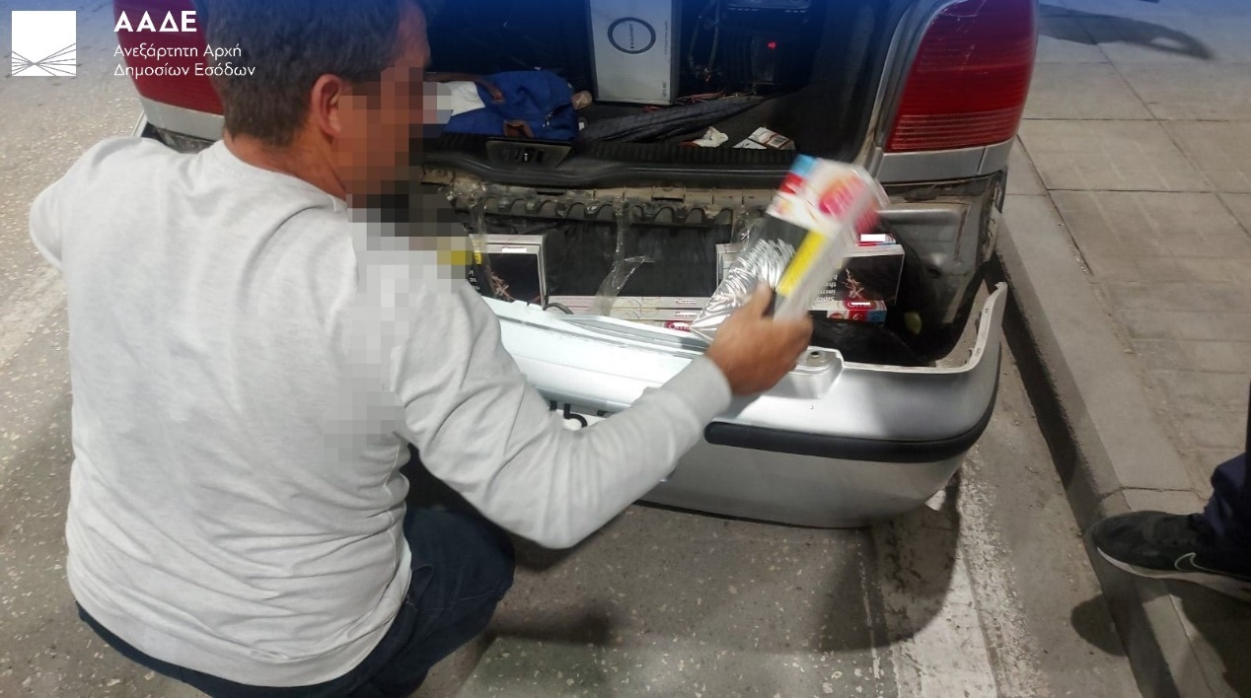

**Γ. Παράνομα αλκοολούχα προϊόντα και εξοπλισμός απόσταξης**

Στο **Τελωνείο Κήπων,** εντοπίστηκαν και κατασχέθηκαν συνολικά 33 φιάλες αλκοολούχων ποτών.

Από το **Τελωνείο Καβάλας** βρέθηκαν και δεσμεύτηκαν:

* Στη Νέα Πέραμο, 2 ασκοί 10 lt έκαστος με απόσταγμα διημερών αποσταγματοποιών λόγω έλλειψης νόμιμων παραστατικών αγοράς, και 2 ανοξείδωτες συσκευασίες συνολικά 13 lt με προϊόν απόσταξης.
* Στην Κεραμωτή 2 φιάλες αλκοολούχου ποτού 2,4 lt, οι οποίες έφεραν ενδείξεις και ένσημη ταινία φορολογίας βουλγάρικων αρχών, από κατάστημα εστίασης. Ακολουθήσε σφράγιση του καταστήματος.

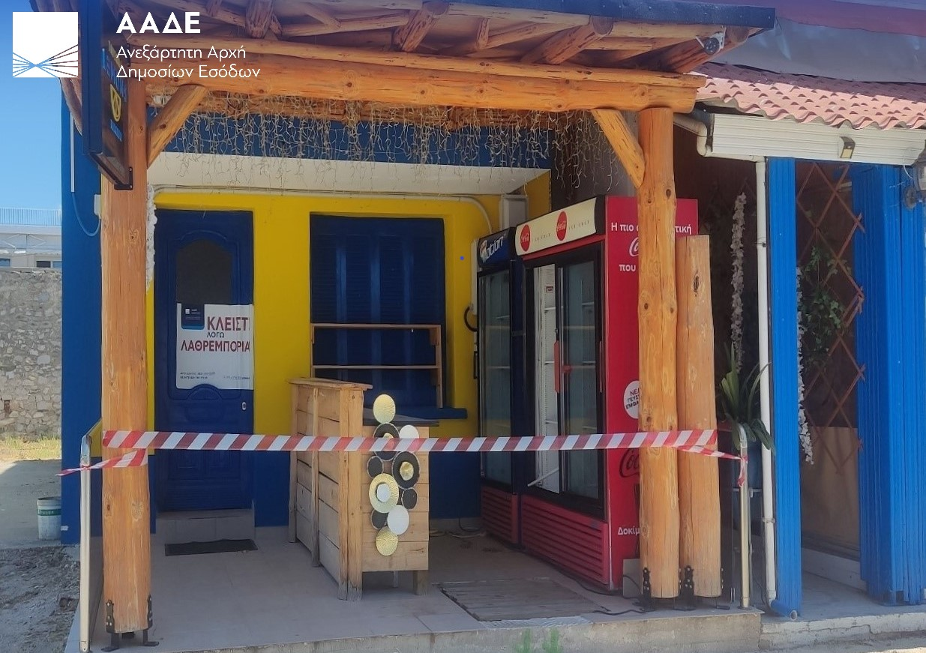

**Δ. Παραποιημένα είδη**

Στον **Αερολιμένα Αθηνών «Ελευθέριος Βενιζέλος»,** οι ελεγκτές προέβησαν στη δέσμευση συνολικά 1.172 τεμάχια παραποιημένων ειδών (ενδύματα, τσάντες) τα οποία εντοπίστηκαν είτε σε αποσκευές επιβατών είτε σε δέματα εμπορικών αποστολών με προέλευση την Τουρκία και 146 τεμάχια παραποιημένων ειδών (αξεσουάρ μαλλιών) σε δέμα από το Χονγκ Κονγκ.

Στο **Τελωνείο Κήπων**, από ελέγχους που διενεργήθηκαν, εντοπίστηκαν εντός φορτηγού και δεσμεύτηκαν 37.330 τεμάχια ενδύματα ως παραποιημένα.

Στο **Τελωνείο Καβάλας,** βρέθηκαν και δεσμεύτηκαν:

* σε λαϊκή αγορά της Καβάλας 16 ζευγάρια γυαλιά ηλίου διαφόρων σημάτων
* σε λαϊκή αγορά στις Κρηνίδες 15 τεμάχια T-shirt διαφόρων εταιρειών.

**Ε. Λαθρεμπόριο**

Στον Αερολιμένα Αθηνών **«Ελευθέριος Βενιζέλος»** εντοπίστηκαν:

* ένα κλείστρο όπλου σε δέμα προς Η.Π.Α. μέσω ταχυδρομείου.
* ένα κλείστρο όπλου σε δέμα προς Γαλλία μέσω ταχυδρομείου.
* πλαστοί πίνακες ζωγραφικής εντός δέματος από Περού μέσω εταιρείας ταχυμεταφορών.
* 70 kg εντομοκτόνων ουσιών σε αποσκευές επιβάτιδας από Παρίσι.

Στο **Τελωνείο Ορεστιάδας** οι ελεγκτές εντόπισαν σε όχημα 4 lt απαγορευμένο φυτοφάρμακο τουρκικής προέλευσης, χωρίς άδεια κυκλοφορίας και άδεια παράλληλης εισαγωγής από το Υπουργείο Αγροτικής Ανάπτυξης και Τροφίμων.

Στο **Τελωνείο Καστανέων** εντοπίστηκαν και δεσμεύτηκαν 18 μπουκάλια φυτοφάρμακα τους 1 lt.

Στο **Τελωνείο Κήπων** από ελέγχους σε επιβάτες κατά την είσοδό τους στη χώρα,βρέθηκαν και δεσμεύτηκαν:

* 6Ο συσκευασίες μπακλαβά, βάρους 1.250 gr η καθεμία
* χρυσαφικά βάρους 767,59 gr με διαμαντάκια βάρους 127,27 ct και ένα ασημένιο κόσμημα 17,30 gr
* 138 τεμάχια ρούχα
* 16 κουτιά φαρμακευτικών σκευασμάτων

Στο **Τελωνείο Καστοριάς** εντοπίστηκε προσπάθεια για παράνομη εξαγωγή. Συγκεκριμένα, βρέθηκαν 15 ενδύματα από γουνοδέρματα άγριων αιλουροειδών ζώων με την εμπορική ονομασία Bobcat (αγριόγατα) και την επιστημονική ονομασία Lynx Rufus (Λίγκα της βορείου Αμερικής), γουνοφόρα ζώα τα οποία ανήκουν στη Σύμβαση για την προστασία των απειλούμενων με εξαφάνιση ειδών της άγριας πανίδας και χλωρίδας, η διακίνηση των οποίων επιτρέπεται αποκλειστικά και μόνο εφόσον τα είδη και δείγματα αυτών συνοδεύονται από ειδική άδεια.

Στο **Τελωνείο Μυτιλήνης**, κατόπιν ελέγχου που διενεργήθηκε σε όχημα προερχόμενο από Τουρκία, εντόπισαν 5 μικρά πλακίδια χρυσού κυμαινόμενου βάρους από 2,5 γραμμάρια έως 20 γραμμάρια το καθένα.

**ΣΤ. Καύσιμα**

Οι τελωνειακοί ελεγκτές της **Ελεγκτικής Υπηρεσίας Τελωνείων (ΕΛΥΤ) Αττικής** προσποιούμενοι δημοτικούς υπαλλήλους εισήλθαν σε χώρο στάθμευσης φορτηγών οχημάτων στη Μαγούλα Αττικής και εντόπισαν την ύπαρξη παράνομης δεξαμενής χωρητικότητας ενός τόνου με ποσότητα 300 lt πετρελαίου και αντλίες για τον παράνομο εφοδιασμό βυτιοφόρων.

**Ζ. Ναρκωτικά**

Στον **Αερολιμένα Αθηνών «Ελευθέριος Βενιζέλος**» σε αποσκευές επιβατών και σε εμπορεύματα βρέθηκαν και κατασχέθηκαν με τη βοήθεια των σκύλων ανιχνευτών “Diego”, “Hant”, “Camora” και “Bane”:

* 4.578 gr κάνναβης σε δέμα από Καναδά μέσω ταχυδρομείου, και ακολούθησε σύλληψη ενός ατόμου
* 9.622,90 gr κάνναβης σε δέματα από Ταϊλάνδη μέσω ταχυδρομείου, και ακολούθησαν συλλήψεις έξι ατόμων
* 56,4 gr κάνναβης σε δέμα από Μ. Βρετανία μέσω ταχυδρομείου, και ακολούθησε σύλληψη ενός ατόμου
* 2.085,10 gr κάνναβης και άλλα είδη (ζελεδάκια, αμπούλες) περιέχοντα κάνναβη σε δέματα από ΗΠΑ μέσω ταχυδρομείου, και ακολούθησαν συλλήψεις τριών ατόμων

Τέλος, το Τελωνείο Αερολιμένα Αθηνών «Ελευθέριος Βενιζέλος» προχώρησε σε καταστροφή διά πυρός σε υψικάμινο στο Δίστομο Βοιωτίας ναρκωτικών ουσιών που είχαν κατασχεθεί το διάστημα που είχε προηγηθεί. Αναλυτικά καταστράφηκαν: 248.519 gr KHAT, 89.529 gr κάνναβη, 5.449 gr μεθαμφεταμίνη και 30.650 τεμάχια δισκία ναρκωτικών.

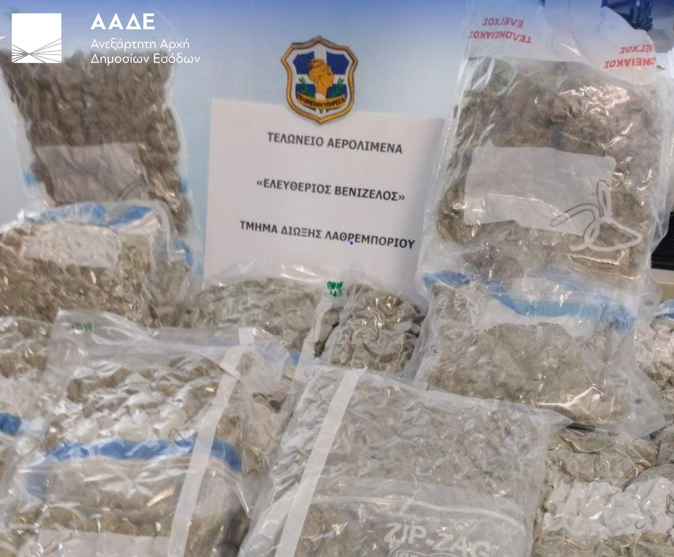

Στο **Τελωνείο Μυτιλήνης**, κατόπιν ελέγχου που διενεργήθηκε σε όχημα προερχόμενο από Τουρκία, εντοπίστηκε ποσότητα 0,19 γραμμαρίων φυτικών αποσπασμάτων κάνναβης.

Στο **Τελωνείο Ξάνθης**, σε αποθήκη χονδρικού εμπορίου, δεσμεύτηκαν προϊόντα κάνναβης στα οποία, κατόπιν εργαστηριακών ελέγχων βρέθηκαν ψυχοτρόπες ουσίες όπως η Εξαϋδροκανναβινόλη, η οξική τετραϋδροκανναβινόλη, η τετραϋδροκανναβιφορόλη. Σε αρκετά από αυτά βρέθηκε ποσότητα τετραϋδροκανναβινόλης σε ποσοστά μεγαλύτερα από αυτά που προβλέπει ο νόμος. Κατασχέθηκαν συνολικά:

* 355 συσκευασίες προϊόντων κάνναβης συνολικού βάρους 568 gr και 14 ml ως εξής:
* 262 συσκευασίες ανθών κάνναβης συνολικού βάρους 489 gr,
* 79 τσιγάρα κάνναβης συνολικού βάρους 79 gr και
* 14 ηλεκτρονικά τσιγάρα συνολικής περιεκτικότητας 14 ml.

Επιπλέον, σύμφωνα με απάντηση του Ελληνικού Οργανισμού Φαρμάκων η προμηθεύτρια εταιρεία των προϊόντων κάνναβης, με κύρια φορολογική δραστηριότητα το χονδρικό εμπόριο συμπληρωμάτων υγιεινής διατροφής, δεν βρέθηκε καταχωρημένη στο μητρώο συμπληρωμάτων διατροφής του ΕΟΦ. Επομένως, η διακίνηση των προϊόντων αυτών ήταν παράνομη.

**Η. Λοιπές τελωνειακές παραβάσεις**

Στο **Τελωνείο Κήπων,** από ελέγχους σε οχήματα βρέθηκαν:

* αποσυναρμολογημένη κυνηγετική καραμπίνα χωρίς την προβλεπόμενη άδεια μεταφοράς.
* πιστόλι 9mm με 11 φυσίγγια 9mm στο γεμιστήρα του και προσαρμοσμένο φακό στο κάτω μέρος της κάνης χωρίς την προβλεπόμενη άδεια μεταφοράς. Επιπλέον βρέθηκαν 20 φυσίγγια κυνηγετικού όπλου κρυμμένα στο πίσω κάθισμα.
* 1 πιστόλι & 31 φυσίγγια.